«Воздушный шар из бумаги»
Изготовление поделок из бумаги очень увлекательное занятие, которое может заинтересовать не только детей, но и взрослых. Из бумаги можно создать множество атрибутов для игры, изготовить уникальные подарки, а также предметы, которые могут послужить интерьером для дома. Предлагаю Вашему вниманию изготовление объемного воздушного шара, с которым можно поиграть или же украсить комнату ребенка. Дети старшего дошкольного возраста сами смогут справиться с изготовлением такой поделки.
Для работы Вам потребуется: цветная бумага, клей карандаш, простой карандаш, ножницы, шаблон заготовки для воздушного шара, нить, распечатанные сердечки (3 штуки).
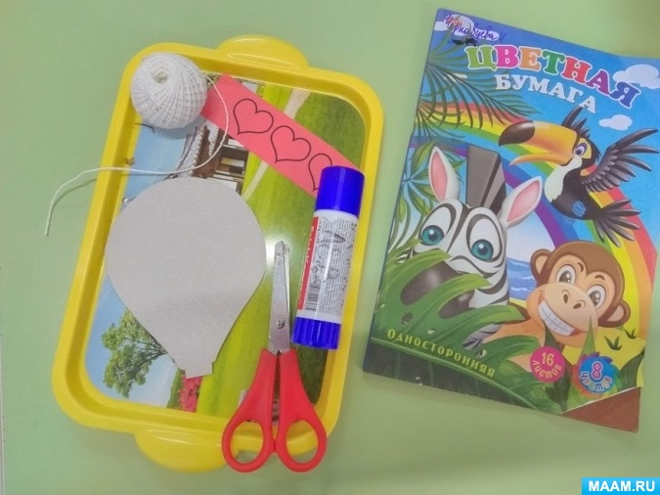
С помощью шаблона обводим и далее вырезаем четыре заготовки для воздушного шара, используя бумагу разного цвета.
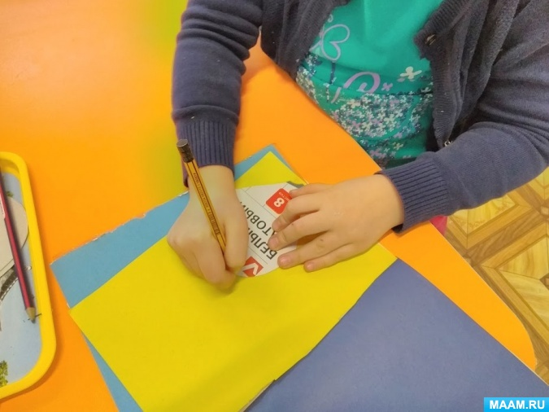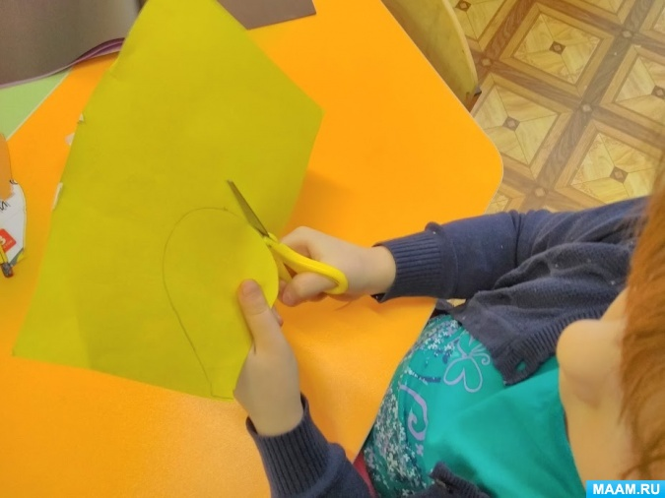
Каждую заготовку складываем пополам и половинки склеиваем между собой.
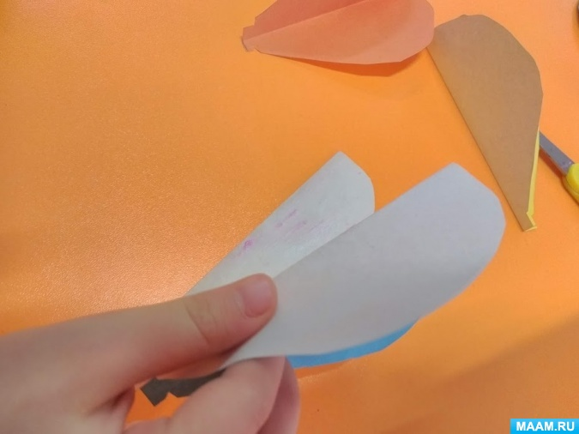
Отрезаем нить длиной - 20 -25 см.
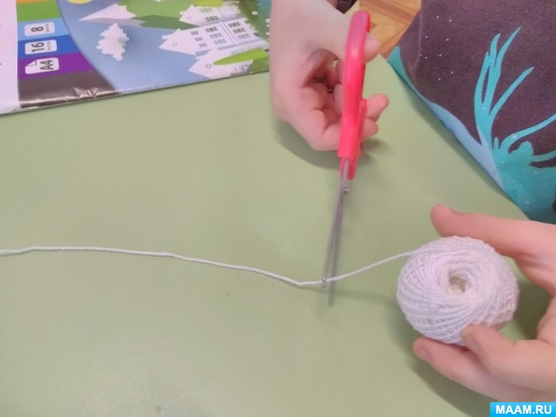
Между последними половинками прокладываем нить с петелькой наверху.
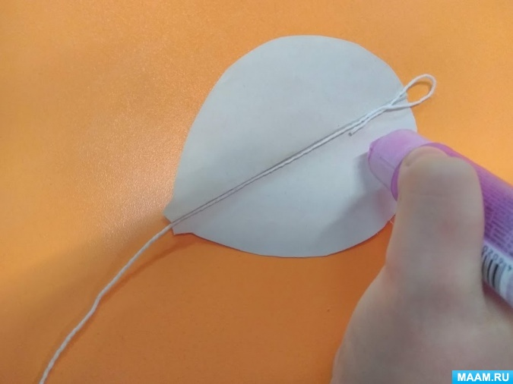
Далее вырезаем сердечки, складываем их пополам и как воздушный шар склеиваем между собой.
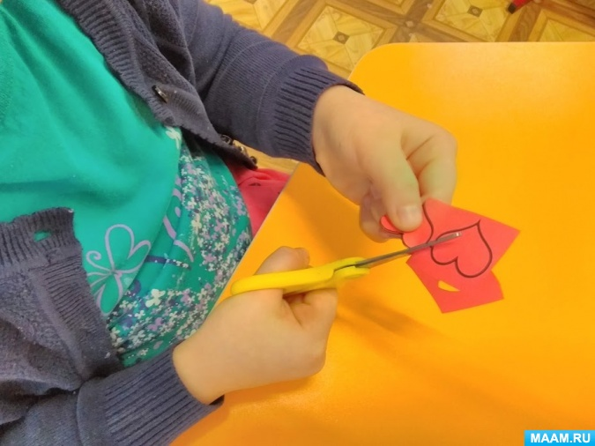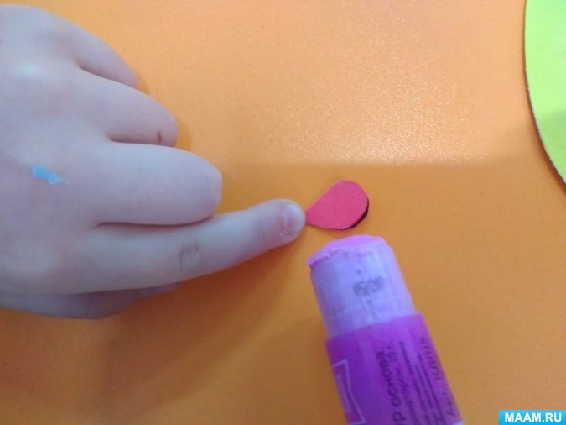
Конец нити вклеиваем между половинками сердечка.
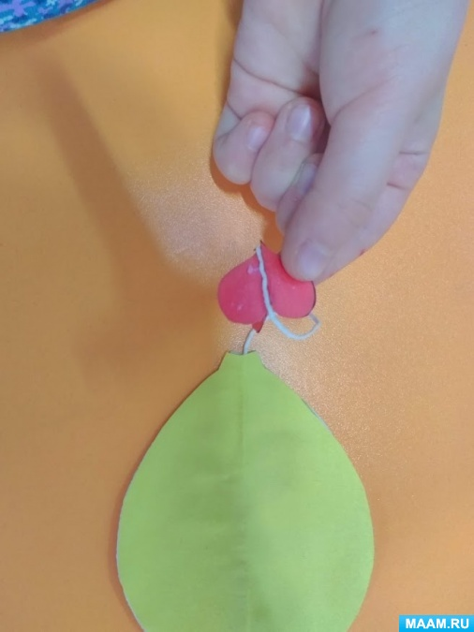
Воздушный шар готов. Желаем Вам удачи!

